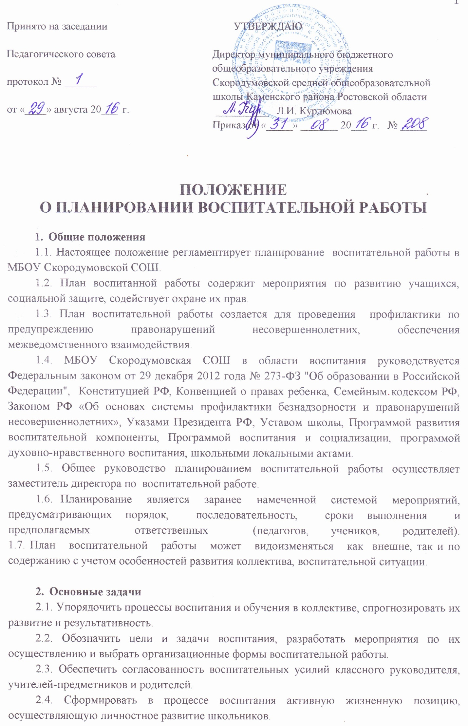
2.5. Организовать работу по профилактике безнадзорности и правонарушений.
2.6. Привлечь обучающихся, в том числе и находящихся в трудной жизненной ситуации и социально-опасном положении, в работу кружков и спортивных секций, детские и молодежные организации.
2.7. Проводить мониторинг воспитательной, в том числе и профилактической работы.

3. Требования к планированию.
3.1. Соответствие педагогическим задачам, актуальным проблемам в воспитании школьников.
3.2. Соответствие возрастному уровню, возможностям и интересам учеников.
3.3. Разнообразие и адекватность методов и форм работы.
3.4. Посильность, реальность выполнения плана для участников процесса.
3.5. Системность, последовательность и преемственность воспитательных мероприятий.

- Обязанности педагогов МБОУ Скородумовской СОШ, ответственных за организацию воспитательного процесса.

Заместитель директора по воспитательной работе. | Анализ и планирование воспитательной деятельности ОУ.  Анализ и контроль работы классных руководителей.  Анализ и контроль работы детских объединений и кружков.  Организация работы школьного самоуправления-Совета Лидеров.  Организация работы школьного Совета профилактики и социально-психологической службы.  Привлечение к совместной деятельности с ОУ различные учреждения и организации.  Привлечение родительской общественности к сотрудничеству с ОУ.  Организация работы с учащимися, состоящими на профилактическом учете, учащимися, находящимися в социально опасном положении и трудной жизненной ситуации.
Педагог-психолог | Работа с учащимися и родителями, педагогическим коллективом, оказание им помощи в разрешении межличностных конфликтов.  Оказание методической помощи педагогам и родителям в работе с детьми, требующими особого внимания путем проведения тестов, анкетирования, психолого-диагностических исследований.  Оказание квалифицированной помощи ребёнку в саморазвитии, самооценке, самоутверждении, самореализации.  Работа по профилактике суицидального поведения.  Формирование и поддержка благоприятной психологической атмосферы в ученическом и педагогическом коллективах.
Библиотекарь | Участие в просветительской работе со школьниками, родителями, общественностью.  Взаимодействие со средствами массовой информации.
Классный руководитель | Анализ и планирование воспитательной деятельности в классе.  Анализ и контроль работы детских объединений и кружков.  Организация работы классного самоуправления  Привлечение к совместной деятельности родительской общественности  Организация работы с учащимися, состоящими на профилактическом учете, учащимися, находящимися в социально опасном положении и трудной жизненной ситуации.

5. Виды планирования
5.1. Перспективный план (на год, по выбранной структуре).
5.2. План на месяц (по выбранной структуре).
5.3. Недельный план (оперативный, в произвольной форме).
5.4. План мероприятия (сценарий праздника и пр.)

6. Основные направления работы:
- создание целостной системы воспитания образовательного учреждения;
- определение приоритетов воспитательной работы;
- организация и проведение культурно-массовых мероприятий, тематических выставок, внеклассной и внешкольной работы, спортивных соревнований, конкурсов;
- организация досуга учащихся;
- развитие системы дополнительного образования в школе;
- организация трудовой занятости, оздоровления и досуга в каникулярное время;
- индивидуальные и групповые формы работы (консультации, анкетирование, тестирование, наблюдение, коррекционно-развивающие занятия);
- участие в деятельности методической службы воспитательной работы района;
- проведение рейдов по изучению жилищно-бытовых условий семей, занятости учащихся во внеурочное время, выполнения режима труда и отдыха;
- лекции, беседы, в том числе с привлечением специалистов служб системы профилактики;
- оформление информационных стендов, выпуск стенных газет, веб -страниц.

7. Документация и отчётность по планированию воспитательной работы:
- программы воспитательной деятельности, утвержденные директором школы;
- анализ воспитательной работы школы (класса);
- годовой план работы, утвержденный директором школы;
- социальный паспорт школы (класса);
- база данных учащихся, состоящих на учете;
- отчетность по занятости учащихся образовательного учреждения.
- отчетность по самоопределению выпускников школы.

8. Контроль планирования и организации воспитательного процесса.
8.1. Контроль осуществляется администрацией школы в лице заместителя директора по воспитательной работе на основании плана внутришкольного контроля.

